**组合数学大作业**



学号 15030120044

姓名： 秦龙

关于组合数学的最新发展

--Motzkin路问题研究的发展现状

Motzkin路是组合数学中一个非常经典的问题，与Dyck路， Schroder路等格路径作为一类重要的组合结构是近年来计数组合学研究的一个热点。它们与树，有禁排列，正交多项式，连分式等其它结构联系紧密，并且在统计学，随机过程及生物信息学等领域有着广泛应用。在近些年的研究之中也取得非常多的最新的研究成果。

# 非对称 Motzkin 路

格路计数问题是组合数学主要研究的两大问题之一，多年来备受国内外学者的关注。2010年 Deutsch 等人定义了一种新的格路（非对称 Dyck 路），文章在类比 Motzkin 路及非对称 Dyck路的定义和相关计数结果后，提出了非对称 Motzkin 路的概念，并讨论了带有路长，左步数两个参数的计数问题

（一）非对称Motzkin路的定义

非对称 Motzkin 路是指 xy 平面上起点和终点在 x 轴，且不超过 x 轴，由上升步 U（1，1），下降步 D（1，-1），左步 L（-1，1）以及水平步 H（1，0）构成，上升步和左步不重叠的路（图 1）。 非对称 Dyck 路为没有水平步的非对称 Motzkin 路（图 2），Motzkin 路为没有左步的非对称 Motzkin 路（图 3），Dyck 路为没有水平步和左步的非对称 Motzkin 路（图 4）。路的步数为路 长，如果一条路从（0，0）点开始，在（n，0）点结束，则其路长为 n。每条非对称Motzkin路都可以用U，D，L，H表示成一个字，如图 1 中的非对称 Motzkin 路可以用 UHUUHUDLLHHDHU－ UDL 来表示；这些字集我们用 S 来表。空的非对称 Motzkin 路用空字ε来表示，一般情况下都形象的表示为“·”。在文章中我们用图像或文字来表示非对称 Motzkin路。每条非空的非对称 Motzkin路γ都可以唯一地表成如下任一种形式（图 5）

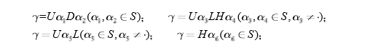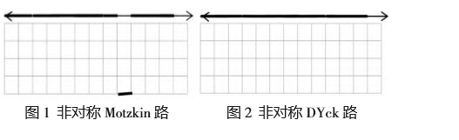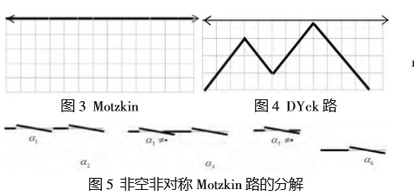

通过上面的分解，我们可以得到通过路长（用 z 刻画）来表示的非对称 Motzkin 路的发生函数

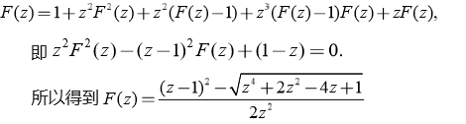

用an来表示 F(z)中zn的系数，也就是路长为 n 的非对称Motzkin路的条数，下面我们来求an。由上可知

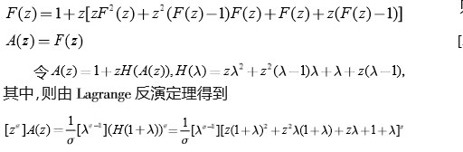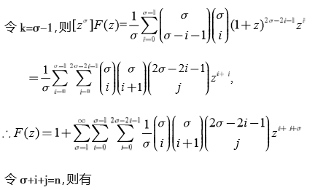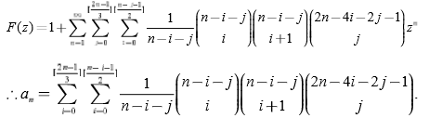

（二）主要计数结果

得出定理

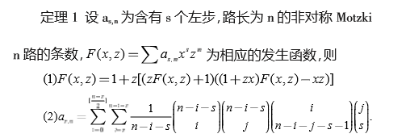

# 源自赋权 2-Motzkin 路的组合恒等式及其应用

假设 S = {( i，j) |( i，j) ∈ N × N}是定义在 N × N 上的格点集，则 n 长格路 P 可表示如下: P = s0s1…sn = e1e2…en， 其中 l 是正整数， ei +1 = si +1 － si∈{( l， 0) ，( 2，0) ，( 1，1) ，( 1，－ 1) }( 0≤i≤n － 1) ，并称 si( 0≤i≤n) 和 ej ( 1≤j≤n) 分别为格路 P 的点与边( 或叫作第 j 步) 。通常规定P 起始于原点，即s0 =( 0， 0) ，但终点可以不 确定。如不特别说明，下面所研究的格路 P = s1s2…sn 都是几类起始于原点并终止于( k， 0) ( k 是正整 数) 点的特殊格路，即 s1 =( 0，0) ，sn =( k，0) 。当 l =1 时，称之为 Motzkin 路。如果 si +1 － si 等于( 1，1) 或( 1，－1) 对任意0≤i≤n －1 都成立，并且将格路的边 ej = sj +1 － sj = ( 1，0) 染为红色或蓝色，称这种类 型的格路为2-Matzkin 路。 我们知道这几类格路的计数问题早已解决，n 长2-Motzkin 路的数目是 Cn +1，其中 Cn 表示 Catalan 数， 而2n +2 长的 Dyck 路的数目也是 Cn +1，因此二者之间必然存在着一一对应关系。对格路 P = s0s1 …sn = e1e2…en而言，如果 P 的边 ej =sj +1 －sj =( 1，1) ，我们称之为U 步，并记作ej =U; 如果ej =sj +1 －sj =(1，－1)，称其为 D 步，记作 ej = D;如果 ej = sj +1 － jj =( 1， 0) ，称其为 H 步，记作 ej = H。在2-Motzkin 路中，如果 H 步被染成了蓝色，我们简记为 BH，同样地如果 H 步被染成红色，则相应地记为 RH。另外，M2，n表示所有 n 长的2-Motzkin 路的集合，而Pk，k － m( k≥m) 表示具有 m 格 U 步和 k － m 个蓝色 H 步的 n 长2-Motzkin 路的集合。 目前，关于以上几类格路的研究结果较多。其中主要是通过对以上几种组合 结构的不同类型的步 ej赋权的方法进行分析和研究的。那么是否可以根据不同结构之间的对应关系，并同样赋予它们不同类型的步，以不同的权重来得到一类新的组合恒等式呢

陈永川等教授在利用树与格路，以及格路之间的对应关系解决了 Coker提出的问题。给出了组合恒等式



下面利用由 Delest 和 Viennot 在给出的关于 Dyck 和 2-Motzkin 路之间的一一对应关系，得到了组合恒等式 ( 0. 1) 的一种广义形式:

定理 1 设 M2，n是所有n长2-Mptzkin 的集合，pm，k － m是集合 Pm，k－m的基数。那么



根据定理1可以很容易得到恒等式 ( 0. 1) ，将在第三部分给出解释说明。第二节证明了几个重要引理，在此基础上得到了主要结果。第三节给出了定理1的一些应用，并提出了一个值得研究的问题

主要结果的证明：

令 Dn 表示所有2n长的 Dyck 路的集合，可以用多种方法证明 $C_{N}=\frac{1}{n+1}\left(\begin{aligned}2n \\ n\end{aligned}\right)$ 设 Pn K,L， l表示具有 k 个 U 步和l个蓝色H的n长2-Motzkin路的集合，Pm为U步和蓝色H步的总和为m的所有n长2Motzkin路集合的子集，而M2,n和pk,l分别是集合M2，n和Pk,l的基数。

**引理 1. 1** 设 $M_{2,n}$ 和Pk,l 是前面所定义的集合，那么

Pk,l=;

其中Ck是Catalan 数

证明： 如果一个 n 长2-Motzkin 路具有 k 个 U 步，那么它一定具有 k 个 D 步。因此由 k 个 U 步和 k 个 D 步组成的集合就对应一个2k 长的Dyck 路。然后再从n 长的2-Motzkin 路中剩余的n －2k 步里选出l 步作 为蓝色 H 步，不难发现共有 n －2k ( ) l 种选择。于是根据乘法原理即得引理的证明。 设 P = p1p2…p2n +2是 Dn +1中的一条长为2n +2 的 Dyck 路，Q = q1q1…qn 是 M2， n中的2-Motzkin 路。现 在引入一个新的统计量 EU( P) ，它是 Dyck 路 P 的偶数位上为 U 步的数目。定义 si 是偶数当且仅当 i 是偶 数，可以证明 EU 是由 Narayana 数来计数的

**引理** **1. 2** 设Dn +1长为2n +2 的Dyck 路的集合，P 是Dn +1满足EU( P) = k 的Dyck 路，那么满足这 种条件的 Dyck 路 P 的数目是 Narayana 数 Nn +1， k。 下面我们给出一个与引理 1. 2 类似的结果。

**引理 1. 3** 设 M2，n是 n 长2-Motzkin 路的集合，Q 是 M2，n中满足 UB( Q) = k 的2-Motzkin 路，那么满 足条件的这种路的数目为 Narayana 数 Nn +1，k。

**引理 1. 4** 设 M2，n是 n 长2-Motzkin 路的集合，pk， l是 Pk， l的基数。那么



这里的求和是对所有可能的正整数 k 和 l 进行求和。特别地，对于给定的正整数 m≤n，有



**2 一些应用**

根据定理 1，得到如下推论:

**推论 2. 1**对任意的正整数 n 和实变量 x有



**证明** 在定理1 中取 y = x，u = v =1，则

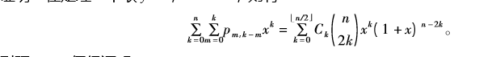

根据引理 1. 4，便得证明。 这样，我们回答了 Coker提出的问题:

**推论 2. 2** 对任意的正整数 n 和实变量 x，有



我们可以给定理1 中的 x， y， u， v 赋予不同的值，从而得到更多的组合恒等式。

# 一类广义Motzkin路的计数及应用

下面主要研究了一类广义motzkin路（下文称为(S,a)-路），的拱的个数得出该数目等于所有首个非水平步为上步的自由，(S,a)-路的个数在文中我们通过给出这一主要结论的双射证明，解决了T.Mansour和M.Shattuck提出的问题；通过计算所有首个非水平步为上步的n

阶自由(S,a)-路的个数我们还得到了n阶(S,a)-路上的拱的个数此外将主要计数结果运用到有根树的分支结点的计数中，得出mn+1个结点的m-叉树和n+1个结点的有根树中左支孩子为叶子的分支结点的个数

**1.(S,a)-路上拱的计数**

**定义**：(S,a)路是一个有序数对，其中S是一个由正整数构成的集合是a一个非负整数

一条n阶的(S,a)-路是指在ZxZ的格路上，从(0,0)到(n,0)，允许使用的步为上步Uk=(1,k)，下步D=(1,-1)，和水平步Ha=(a,0)并且不会走到x轴下方去的格路径

n阶的(S,a)-路构成的集合记为Pn(S,a)

当允许走到x轴下方时所形成的格路我们称为自由(S,a)-路,n阶自由(S,a)-路构成的集合为SPn(S,a)，第一个非H步为U步的n阶自由(S,a)-构成的集合为SPun(S,a).

P为Pn(S,a)中的一条路,M为该路上标记的一个拱的左端点.n阶，(S,a)-路中所有拱构成的集合我们记作则易知



我们发现第二节中给出的双射并未涉及到上步的斜率，因此用第节中类似方法我们可得到如下定理：

**定理：n**阶(S,a)-路上所有拱的个数等于n阶首步为上步的自由(S,a)-路的个数，即



**定理**: 从(0,0)到(n,0)允许步为Uj=(1,j)，Ha=(a,0),D=(1,-1)且首个非水平步为上步的自由(S,a)-路的个数为

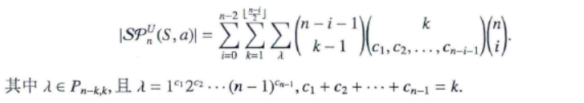

**树中的计数:**

**定理:**

Mn+1个结点的m-叉树中度>=2且左支孩子为叶子的分支结点有： $\left(\begin{aligned}mn-1 \\ n-1\end{aligned}\right)$ 个.

**推论:**

2n+1个结点的完全二叉树中左支孩子为叶子的分支结点有 $\left(\begin{aligned}2n-1 \\ n-1\end{aligned}\right)$ 个.

**定理:**

N+1个结点的有根树中左支孩子为叶子的分支结点的个数为

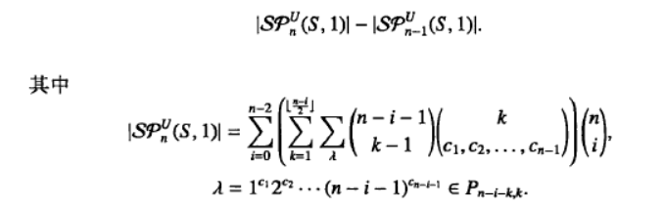

Motzkin路问题研究方向还在不断的有新的成果出来。